SUDIONICI U PROMETU

POGLEDAJTE SLIKU S PROMETNOM ULICOM I ISPRIČAJTE ŠTO JE SVE NA NJOJ, TKO SVE SUDJELUJE U PROMETU!

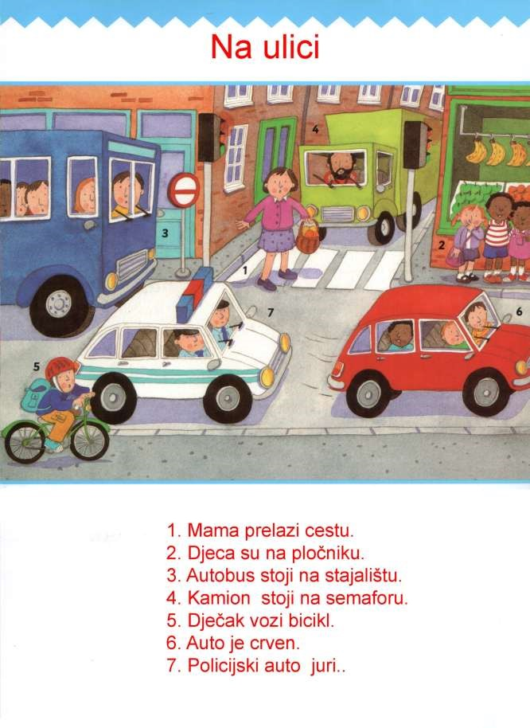

IZREŽI I ZALIJEPI SLIČICE NA ODGOVARAJUĆA MJESTA!

PJEŠAK VOZAČ VOZILO

  